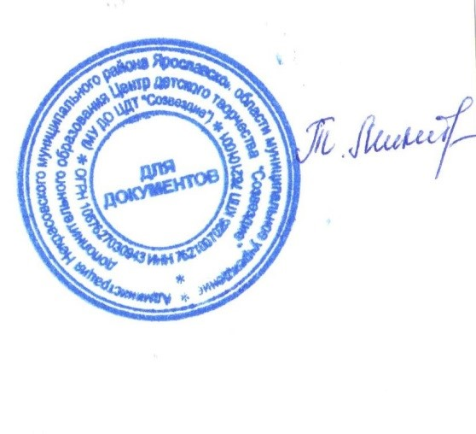

ПРИНЯТО:
На Педагогическом совете
Протокол №1
от «____»_________20___г
УЧТЕНО МНЕНИЕ:
Совета обучающихся
Протокол №1
от «09» января 2017 г.
Совета родителей
(законных представителей)
несовершеннолетних обучающихся
Протокол №1

УТВЕРЖДЕНО:
Директор МУ ДО ЦДТ «Созвездие»
_____________Т.В. Микитюк
Приказ № 1/14 от «09» января 2017 г.

ПОЛОЖЕНИЕ
о режиме занятий обучающихся
муниципального учреждения дополнительного образования
Центр детского творчества «Созвездие»

- Общие положения

1.1. Настоящее Положение разработано в соответствии с Конвенцией ООН о правах ребёнка, Декларацией прав ребенка, Конституцией Российской Федерации, Федеральным Законом «Об основных гарантиях прав ребёнка в Российской Федерации», Законом «Об образовании в Российской Федерации», Приказом Минобрнауки России "Об утверждении порядка и осуществления образовательной деятельности по дополнительным общеобразовательным программам", требованиями СаНПиНа 2.4.4.1251-03 «Санитарно-эпидемиологические требования к учреждениям дополнительного образования", Уставом муниципального учреждения дополнительного образования Центр детского творчества «Созвездие» (далее - Учреждение).
1.2. Положение является локальным нормативным актом, регламентирующим организацию образовательного процесса, каникул, проведение календарно-массовых мероприятий.
1.3. Положение размещается в сети Интернет на официальном сайте.
1.4. Настоящее Положение устанавливает режим занятий обучающихся в течение календарного года. Временное изменение режима занятий возможно только на основании приказа Учреждения.
1.5. Организацию образовательного процесса, каникул, проведение календарно-массовых мероприятий осуществляют администрация и педагогические работники Учреждения в соответствии с должностной инструкцией.

II. Цели и задачи
2.1. Упорядочение образовательного процесса в соответствии с нормативными и локальными документами Учреждения, регламентирующими образовательный процесс.
2.2. Обеспечение конституционных прав обучающихся на дополнительное образование.

III. Режим занятий обучающихся во время образовательного процесса
3.1. Продолжительность учебного года с 15 сентября по 15 мая учебного года (с учетом праздничных дней). Из них:
комплектование обучающихся I года обучения – 10 дней;
комплектование групп детей II года обучения и более – 5 дней;
3.2. Продолжительность занятий групп, кружков, объединений в объеме астрономического часа: I год обучения – 2, 4 часа в неделю; II, III и более годов обучения – 6-9 часов в неделю, структурируя занятие на учебное (для детей дошкольного возраста – 25-30 минут; для детей младшего, среднего, старшего возраста - 45 минут) и перерыв (10-15 минут);
3.3. Рекомендуемая схема (в зависимости от направленности программы дополнительного образования) учебных занятий групп, кружков, объединений в неделю: 4-х часовые группы - 2 часа по 2 раза в неделю, 6-ти часовые группы – 2 часа по 3 раза в неделю, 9-и часовые группы – 3 часа по 3 раза в неделю (индивидуальные часы в том числе).
3.4. Учебные занятия организуются на базах образовательных организаций с 8.30 до 20.00; занятия с обучающимися 16 – 18 лет - до 21.00.
3.5. Формы организации детских творческих объединений: группа, клуб, студия, ансамбль, секция, кружок, театр и другие (далее – объединения).
3.6. Основные формы проведения занятий: учебные, учебно-тренировочные, культурно-массовые, спортивно-массовые занятия, репетиции, семинары, конференции, имитационно-ролевые игры, организационно-деловые игры, тренинги, образовательные путешествия, соревнования, туристические походы, экспедиции.
3.7. Формы работы в каникулы: спортивно-оздоровительные лагеря, лагерь дневного пребывания, концертные поездки, учебно-тренировочные сборы, научно-исследовательские экспедиции, туристические походы, экскурсии, соревнования.
3.8. Учреждение имеет право использовать педагогические часы на индивидуальные занятия с обучающимися в соответствии с комплектованием и дополнительными общеобразовательными общеразвивающими программами: для одаренных детей, успешно осваивающих дополнительные общеобразовательные общеразвивающие программы; для обучающихся в музыкальных и оркестровых (ансамблевых) объединениях; для реализации общеобразовательных общеразвивающих программ интеллектуального характера.
3.9. Учебные занятия проводятся на базах образовательных учреждений Некрасовского МР на основании бессрочного договора, заключенного в установленном порядке, при условии соблюдения требований к кабинетам при организации образовательного процесса.
3.10. Расписание учебных занятий составляется в начале учебного года с учетом возрастных особенностей обучающихся, установленных санитарно-эпидемиологических правил и нормативов, рационального использования учебных кабинетов, пожеланий родителей (законных представителей) и утверждается директором Учреждения. Изменения в расписании занятий допускаются по производственной необходимости (курсовая подготовка, участие в семинарах и мероприятиях, в случаях объявления карантина, приостановления образовательного процесса в связи с понижением температуры наружного воздуха по особому распоряжению управления образования), по заявлению педагогического работника и распоряжению администрации.
3.11. В период каникул объединения работают по расписанию либо по измененному расписанию учебных занятий с основным или переменным составом. Работа с обучающимися организуется на базе Учреждения, в учреждениях культуры, музеях, библиотеке, на концертных и спортивных площадках, выставочных залах с учетом специфики деятельности объединений по заявлению педагога дополнительного образования.
3.12. Педагогическим работникам запрещается:
- вести прием родителей во время учебных занятий;
- оставлять обучающихся во время учебных занятий одних (в т.ч. в учебном кабинете, спортивном зале), во время проведения массовых мероприятий;
- удалять обучающихся с занятий;
- применять моральное или физическое воздействие на обучающихся.

